DO SEŠITU VLEPUJ POUZE ČERNĚ PSANÉ ZÁPISKY + OBRÁZKY. DBEJ NA ÚPRAVU.
VODSTVO - ÚVOD
Voda je spolu se světlem, teple, vzduchem a živinami
( zakroužkuj každé 3 písmenko)
WCZERÁIOKMNLKWARTDOPNUPÍ
ECPTVOJKDYVMŠČÍEÝNPÉKTSOJEU
TŽŽBEIVCVOEWTQMA
na Zemi. Stáří vody je přibližně stejné jako stáří naší planety. Za běžné teploty je voda bezbarvá, čirá kapalina bez zápachu, někdy trochu namodralá.
Voda nevzniká ani nezaniká, ale stále se přeměňuje. V přírodě tento děj nazýváme koloběh vody.

Podívej se na nahrávku Koloběh vody v přírodě:
https://www.youtube.com/watch?v=aHy-gWzCYN0

Voda se vyskytuje ve třech skupenstvích:
(uveď příklady – napiš + namaluj):
- Kapalná
- Pevná
- Plynná

- KOLOBĚH VODY V PŘÍRODĚ

Vybarvi stejnou barvou otázku a správnou odpověď.
Co je to pára? | Pomocí deště, sněhu a krup.
Jak se pára dostane do mraků? | Slaná
Jak se dostává voda z mraků zpět na zem? | Odpařováním z vodních toků.
Co se děje s dešťovou vodou, když dopadne na zem? | Je to upravená sladká voda.
Jaká je voda v mořích a oceánech? | Je to voda, která se odpařuje z vodních toků.
Jaká je voda v řekách, rybnících nebo v přehradách? | Vsákne se do země nebo stéká do vodních toků.
Co je pitná voda? | Do moří a oceánů.
Jak se nazývá typ vody, který se vsakuje ve formě deště, sněhu, jinovatky nebo rosy? | Sladká.
Kde se bere pramen a co to vlastně je? | Vystřikuje z podzemní vody a může to být začátek nějakého potoku nebo řeky.
Kam odtékají řeky na konci své cesty? | Podzemní voda.

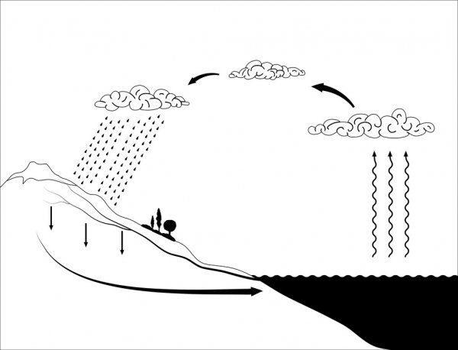
Vybarvi obrázek a popiš (použij nápovědu).

VYPAŘOVÁNÍ VSAKOVÁNÍ DÉŠŤ PODZEMNÍ VODA
MOŘE SRÁŽENÍ PÁRY DO MRAKŮ

